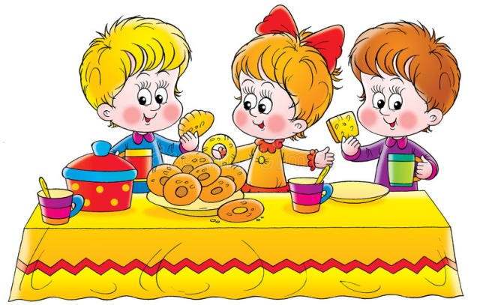
POPLATKY ZA STRAVU

deti MŠ – 1,75 € (desiata = 0,44 €, obed = 1,02 €, olovrant = 0,29 €)
obed I. stupeň – 1,38 €

PLATBY ZA STRAVU

Platba za stravné sa uhrádza mesačne vopred najneskôr do 20. dňa v príslušnom mesiaci. Platby uhrádzajte, prosím, šekovým poukazom na účet, resp. prevodnom na bankový účet:

Číslo účtu: SK61 5600 0000 0014 1703 6003
Variabilný symbol: mesiac/rok
mesiac, za ktorý realizujete úhradu (napr. v septembri za október)
Správa pre príjemcu: meno stravníka

ZMENA: Odhlásiť zo stravy je možné deň vopred do 14.00 hod.!
Z dôvodu dodržiavania záväzných predpisov pre školské stravovanie (Zásady správnej výrobnej praxe – HACCP) nie je možné odhlásiť stravu ráno v daný deň.

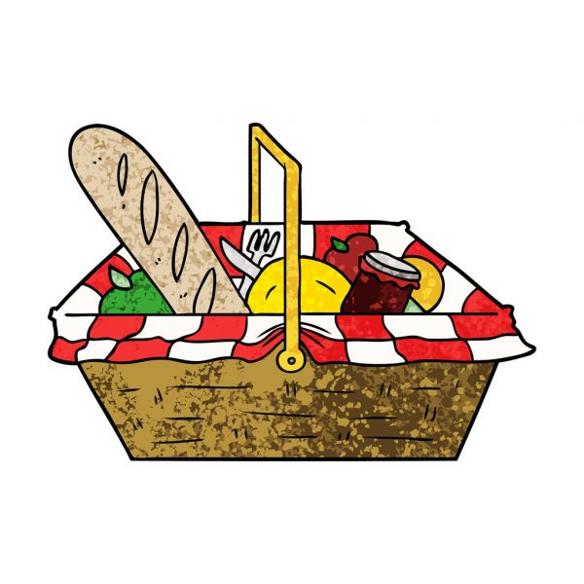
Zákonný zástupca dieťaťa/žiaka zo stravovania svoje dieťa/žiaka odhlasuje pri chorobe, odchode zo školy a pod. Ak sa stravník z akýchkoľvek príčin nemôže zo stravy odhlásiť, môže IBA v PRVÝ DEŇ ochorenia odobrať obed do jednorazového nevratného obalu v čase výdaja obeda, t.j. 11.00 hod. - 12.15. hod. Počet odobratých obedov sa bude porovnávať s dochádzkou do školy. Za neodobratú a včas neodhlásenú stravu sa finančná ani vecná náhrada neposkytuje.

Vedúca školskej jedálne: Mgr. Eva Murančanová – 0903 612 514
Hlavná kuchárka: Renáta Štrbová
Pomocné kuchárky: Mária Ečeková, Miriama Štrbová

Želáme vám dobrú chuť!

Alergény
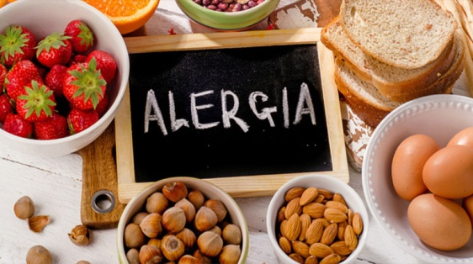
1. OBILNINY obsahujúce lepok (t.j. pšenica, raž, jačmeň, ovos) a výrobky z nich
2. KÔROVCE a výrobky z nich
3. VAJCIA a výrobky z nich
4. RYBY a výrobky z nich
5. ARAŠIDY a výrobky z nich 6. SÓJOVÉ ZRNÁ a výrobky z nich
7. MLIEKO a výrobky z nich
8. ORECHY a výrobky z nich
9. ZELER a výrobky z neho
10. HORČICA a výrobky z nej
11. SEZAMOVÉ SEMENÁ a výrobky z nich
12. OXID SIRIČITÝ a SIRIČITANY, sušené ovocie, ovocné konzervy a výrobky zo zemiakov

